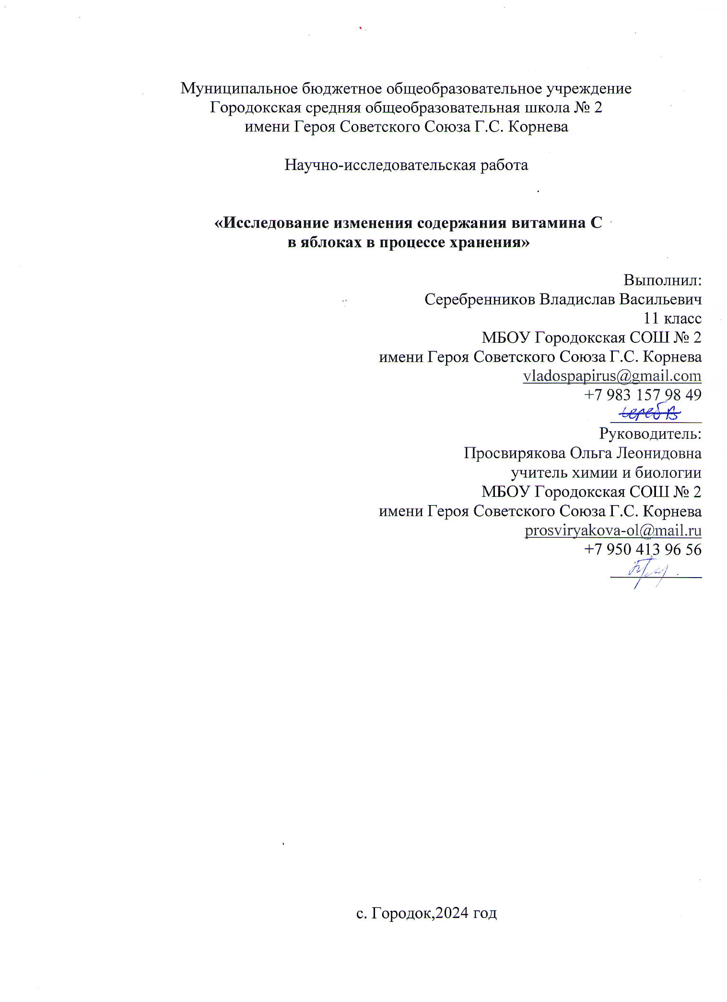

Содержание
Глава 1. Теоретическая часть. Свойства витамина С 5
1.1. Физиологическая значение витамина С 5
1.2. Источники содержания витамина С 5
1.3. Потребность в витамине С 6
Глава 2. Экспериментальная часть 7
2.1. Опрос 7
2.2. Методы определения аскорбиновой кислоты 7
2.2.1. Хроматография 7
2.2.1.1. Тонкослойная хроматография 8
2.2.1.2. Бумажная хроматография 8
2.2.2. Титриметрический метод анализа 8
2.2.2.1. Методика йодометрии 9
2.3. Методика определение витамина С в яблоках 9
Исследование №1 10
Заключение 14
Список литературы 15

Введение
Витамины – это группа низкомолекулярных биологически активных органических соединений, разнообразной структуры и состава, которые необходимы для правильного развития и жизнедеятельности организмов, они относятся к незаменимым факторам питания.
Основное их количество витаминов поступает в организм с пищей, и только некоторые синтезируются в кишечнике обитающими в нём полезными микроорганизмами, однако в этом случае их бывает не всегда достаточно. Многие витамины быстро разрушаются и не накапливаются в организме в нужных количествах, поэтому человек нуждается в постоянном поступлении их с пищей. [5]
Суточная потребность в витаминах может быть небольшой, но именно от обеспеченности витаминами зависит нормальная работа иммунной системы и энергетический обмен. Результаты популяционных исследований, проведенных ФГБУН «ФИЦ питания, биотехнологии и безопасности пищи», свидетельствуют о весьма тревожной ситуации, сложившейся в последние годы в России. Отмечаются крайне недостаточное потребление и все более нарастающий дефицит витаминов.
Так, дефицит витамина С выявился у 70–90% обследуемых. При этом витаминный дефицит носит сочетательный характер и обнаруживается не только зимой и весной, но и в летне-осенний период. Общую ситуацию можно рассматривать как массовый круглогодичный гиповитаминоз витамина С. [6]
Одним из основных природных источников этого витамина являются яблоки (примерно 14% от рекомендуемой суточной нормы на 100 г продукта).
Я проживаю в сельской местности, где у многих есть свои сады с яблонями, в том числе и у меня. После сбора урожая садоводы хранят яблоки в бытовых холодильниках, погребах, подвалах, где поддерживается низкая температура для сохранения питательных веществ, включая витамин С. Яблоки промышленного производства, прежде чем попасть на полки магазинов, подвергаются транспортировке и хранению на оптовых базах, где могут не соблюдаться условия хранения, и количество полезных веществ (в том числе и витамина С) в них из-за этого уменьшается.
Отсюда и вытекает цель исследовательской работы.

Цель: выявить в каких яблоках (промышленного производства или с приусадебного участка) содержание витамина С в процессе хранения снижается в большей степени.

Задачи:
- Ознакомиться с методами определения витамина С, выбрать наиболее оптимальный для исследования.
- Определить с помощью метода йодометрии количество витамина С в яблоках с приусадебного участка и яблоках промышленного производства (в динамике).
- Провести сравнительный анализ полученных результатов

Гипотеза:
В процессе хранения количество витамина С в яблоках промышленного производства снижается быстрее в сравнении с яблоками с приусадебного участка.

Предмет исследования: количество витамина С в яблоках в процессе хранения.
Объект исследования: яблоки с приусадебного участка и яблоки промышленного производства.

Методы исследования: титрование, эксперимент, сравнение, анализ.
Методика исследования: йодометрия.

Глава 1. Теоретическая часть. Свойства витамина С

1.1. Физиологическая значение витамина С
Физиологическое значение витамина С (аскорбиновой кислоты) теснейшим образом связано с его окислительно-восстановительными свойствами. Возможно, что этим следует объяснить и изменения в углеводном обмене при скорбуте (заболевание, обусловленное недостатком в организме человека витаминов С и Р, то же что и цинга), заключающемся в постепенном исчезновении гликогена из печени и вначале повышенном, а затем пониженном содержании сахара в крови. По-видимому, в результате расстройства углеводного обмена при экспериментальном скорбуте наблюдается усиление процесса распада мышечного белка и появление креатина в моче. Большое значение имеет витамин С для образования коллаген (фибриллярный белок, составляющий основу соединительной ткани животных и обеспечивающий ее прочность) и функции соединительной ткани. Витамин С играет роль в гидроксилировании и окисления гормонов коры надпочечников. Нарушение в превращениях тирозина, наблюдаемое при цинге, также указывает на важную роль витамина С в окислительных процессах. Недостаточное поступление витамина С с пищей проявляется в форме авитаминоза (цинги). Основные симптомы С-витаминной недостаточности в порядке их развития следующие: снижение мочевой экскреции аскорбиновой кислоты, уменьшение концентрации аскорбиновой кислоты в плазме крови и лейкоцитах, повышенная ломкость кровеносных капилляров, общая слабость, повышенная утомляемость, снижение аппетита, задержка роста, повышенная восприимчивость к инфекциям, болезненность дёсен, их отечность, разрыхленность, кровоточивость при чистке зубов. Наиболее часто встречаются С-гиповитаминозные состояния. При этом часто имеются лишь субъективные признаки, которые выражаются в понижении общего тонуса организма. Люди с гиповитаминозом С более подвержены заболеваниям, причем эти заболевания протекают, как правило, длительно и тяжело. Особенно часто С-гиповитаминозные состояния возникают в период повышенной потребности организма в витамине С при беременности, кормлении, усиленной физической и умственной работе, при инфекционных заболеваниях. Чаще гиповитаминоз можно наблюдать в весенние месяцы, когда, с одной стороны, уменьшается употребление овощей, а с другой – содержание в них витаминов вследствие длительного хранения. [4]

1.2. Источники содержания витамина С
Витамины поступают с пищей. За исключением витаминов А и D, не содержащихся в растительных источниках, остальные витамины содержатся практически во всех продуктах питания.
Для витамина С, как ни для какого другого, большое значение имеет фактор сезонности. Если в летне-осенний период года источниками витамина С являются свежие овощи, ягоды и фрукты, содержащие в 100 г от 100 до 400 мг витамина С, то в зимне-весенний период основными источниками являются картофель, свежая и квашеная капуста, содержание аскорбиновой кислоты в которых в 10 раз ниже (10–40 мг/100 г). В последние годы эта разница стирается за счет употребления свежих овощей и фруктов круглый год. Один крупный апельсин или киви в значительной мере покрывает суточную потребность организма человека в витамине С.
Яблоки — это ценный витаминно-минеральный комплекс, они содержат много клетчатки, пищевых волокон. Они являются ценным природным источником витамина С ( 10 мг витамина на 100 г яблок), кислые яблоки более богаты этим витамином. Яблоки содержат фитонциды, которые губительно воздействуют на возбудителей вируса гриппа, золотистый стафилококк, уничтожают возбудителей дизентерии. [1]

1.3. Потребность в витамине С для человека
Потребность в витамине С зависит от ряда факторов, включая возраст, пол, работу, беременность и лактацию, климат и вредные привычки людей.
Болезни, стрессы, лихорадка и воздействие токсичных веществ (например, табачного дыма) повышают потребность человека в витамине С.
В жарком климате и на Крайнем Севере потребность в витамине С возрастает 30–50%. У пожилых людей потребность в витамине С несколько выше, поскольку молодые организмы усваивают витамин С лучше, чем пожилые.

Таблица 1-Рекомендуемая суточная потребность в витамине С
Категория | Возраст (лет) | Витамин с (мг)
Грудные дети | 0–0,5 | 30
Грудные дети | 0,5–1 | 35
Дети | 1–3 | 40
Дети | 4–6 | 45
Дети | 7–10 | 45
Лица мужского пола | 11–14 | 50
 | 15–51 и старше | 60
Лица женского пола | 11–14 | 50
 | 15–51 и старше | 60
В период беременности | - | 70
В период лактации | - | 90

Средневзвешенная физиологическая потребность для человека составляет 60–100 мг в день. Обычная терапевтическая доза составляет 500–1500 мг в день. [1]

Глава 2. Экспериментальная часть

2.1. Опрос
Для исследования выбраны яблоки, потому что многие жители села выращивают яблони на приусадебных участках и используют урожай в свежем виде и для хранения. С целью подтверждения этого был проведен опрос среди старшеклассников и педагогов школы. В опросе участвовало 30 респондентов. Результаты опроса представлены в таблице.
Таблица 2- Результаты опроса
Вопросы | Ответы (количество голосов)
Вопросы | ДА |  | НЕТ
Есть ли у вас яблони на территории приусадебного участка? | 17 |  | 13
Закладываете ли вы яблоки собственного сада на хранение? | 14 |  | 16
Вопросы | Ответы (количество голосов)
Вопросы | Каждый день | 1–2 раза в неделю |  | 1–2 раза в месяц
Как часто вы едите яблоки? | 4 | 20 |  | 6
Как часто вы покупаете яблоки? | 3 | 21 |  | 6

2.2. Методы определения аскорбиновой кислоты
Витамины содержатся в растениях в незначительных количествах, необходимо использовать методы с высокой чувствительностью и точностью для их определения.

2.2.1. Хроматография
Хроматография — это физико-химический метод разделения и очистки органических веществ, был открыт М. С. Цветом в 1903 году и на сегодняшний день широко применяется в органической химии. Хроматография заключается в перемещении смеси веществ потоком подвижной фазы вдоль слоя сорбента, который является неподвижной фазой. Существуют два вида хроматографии: жидкостная и газовая. В первом случае подвижной фазой является жидкость, а во втором - газ. Жидкостная хроматография является наиболее распространенным видом этого метода. Она позволяет решать различные задачи, такие как препаративное разделение сложной смеси на компоненты, анализ смеси и идентификация отдельных компонентов, а также очистка продуктов от примесей. В зависимости от поставленной задачи используются различные методики проведения хроматографического разделения. [2]

2.2.1.1. Тонкослойная хроматография
Одной из разновидностей адсорбционной хроматографии является тонкослойная хроматография (ТСХ). В этом случае в качестве твердой адсорбирующей фазы используется силикагель, глинозем или целлюлоза с добавлением связующего вещества, например крахмала. ТСХ позволяет достичь высокой разделительной способности и широкого диапазона применения. [2]

2.2.1.2. Бумажная хроматография
Бумажная хроматография — это аналитический метод, используемый для разделения окрашенных химических веществ. В этом методе используется специальная бумага, на которую наносится исследуемая смесь веществ. Затем бумага погружается в раствор, который поднимается по капиллярам и разносит компоненты смеси на определенное расстояние. По окраске пятен на бумаге можно определить наличие и количество аскорбиновой кислоты. [2]

2.2.2. Титриметрический метод анализа
Методика титриметрического анализа состоит в следующем. Берется строго определенный объем исследуемого раствора. Готовится раствор вещества, который может вступать в химическую реакцию с исследуемым веществом, определяется точная концентрацию (титр) раствора. Полученный раствор называют титрантом. К раствору исследуемого вещества небольшими порциями прибавляют титрант. Этот процесс называется титрованием (поэтому объемный анализ называют титриметрическим). Для приготовления растворов используют мерные колбы и пипетки, а титрование производят с помощью бюретки. Титрование производят до достижения точки эквивалентности, т. е. момента, когда количество добавленного титранта эквивалентно количеству определяемого вещества. Необходимым условием является возможность фиксировать конечную точку титрования, которая должна быть близка к точке эквивалентности. [3]

2.2.2.1. Методика йодометрии
Йодометрия -метод окислительно-восстановительного титрования, основанный на реакциях, связанных с окислением восстановителей свободным йодом I₂.
Взаимодействие аскорбиновой кислоты с йодом происходит по уравнению:
С₆Н₈О₆ + I₂ = С₆Н₆0₆ + 2 НI.
В качестве рабочего раствора используется титрованный раствор йода, который готовится из 5% аптечной йодной настойки. Окончание реакции фиксируется по изменению окраски раствора крахмала на синюю. [3]

2.3. Методика определение витамина С в яблоках
1. Последовательность действий по методике йодометрии:
-приготовить все продукты для выполнения работы;
-на весах взвешиваем n г сырья, измельчаем в ступке с добавлением 1% раствора соляной кислоты, затем количественно переносим в мерную колбу, добавляем воду, перемешиваем и фильтруем через складчатый бумажный фильтр;
-добавляем 1 мл крахмального клейстера;
- добавляем по каплям 5% раствора йода до появления устойчивого синего окрашивания, не исчезающего, в течение 10–15 сек;
-посчитаем, сколько капель содержится в одном мл, зная объём одной капли, можно точно определить объём раствора йода, израсходованного на титрование аскорбиновой кислоты.
2. Выполнение расчётов:
Концентрация раствора йода нам известна:
1 мл р-ра йода -28 капель р-ра йода
Х мл р-ра йода - количество затраченного капель р-ра йода
1 мл 5% р-ра йода -35 мг аскорбиновой кислоты.
Количество затраченного капель р-ра йода- х мг аскорбиновой кислоты. [3]

Исследование №1
Для проведения исследования выбрано 2 сорта яблок: яблоки с приусадебного участка-«Северный Синап» и яблоки промышленных садов-«Ред Чиф». Для первого исследования были взяты свежие образцы обоих сортов, впоследствии образцы сорта «Северный Синап» хранились в холодильнике при температуре +3° С, а яблоки промышленного производства хранились в условиях, заявленных по ГОСТу 34314–2017 (Настоящий стандарт распространяется на свежие яблоки помологических сортов и их гибридов, поставляемые и реализуемые в свежем виде для потребления). Исследования содержания витамина С проводились каждые 2 недели.
«Северный Синап» - позднезимний сорт яблок. Плоды средней величины, округло-конической формы или стаканчатые. Кожица гладкая, при хранении становится маслянистой. Основная окраска желтовато-зеленая, покровная – в виде буровато-красного румянца на освещенной стороне плода. Съемная зрелость наступает в начале октября. Не следует спешить с уборкой: только хорошо вызревшие плоды имеют высокие вкусовые качества, красивый внешний вид, хорошо сохраняются в плодохранилище. [7]
«Ред Чиф»- раннезимний сорт яблок. Плоды вышесреднего размера и крупные, усеченно-конические, иногда скошенные, средней одномерности. Поверхность широкоребристая. Кожица средней толщины, с восковым налетом. Основная окраска зеленовато-желтая, покровная – темно-красный полосатый румянец, позже ярко-красный, сливающийся и покрывающий весь плод. Съемная зрелость плодов наступает во второй половине сентября. Срок хранения 6–7 мес. В процессе хранения возможны повреждения плодов ожогом, горькой гнилью. [7]

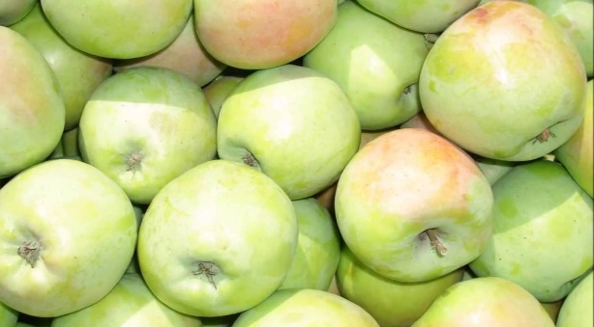
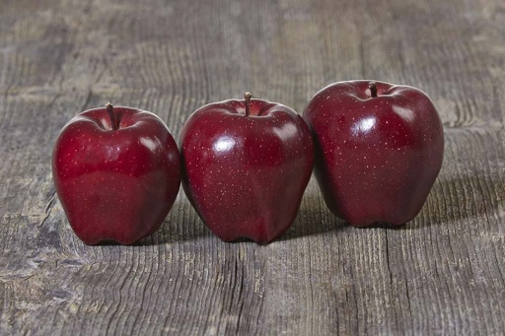

Рисунок 1- Яблоки «Северный Синап» с приусадебного участка
Рисунок 2- Яблоки «Ред Чиф»
промышленного производства

Оборудование: пипетка, химические стаканы, мерный цилиндр, ступа, пестик, штатив для пробирок, пробирки.
Реактивы: йод, крахмальный клейстер, 1-% раствор соляной кислоты.
В яблоках содержится фермент аскорбиноксидаза, в присутствии которого аскорбиновая кислота быстро окисляется на воздухе.
Чтобы этого не произошло, анализ нужно проводить в кислой среде.
- Взвешиваем яблоко (52 г).
- Тонким ножом из нержавеющей стали вырезаем из предварительно взвешенного яблока пробу (15г) в виде ломтика, от кожуры до сердцевины с семечками.
- Ломтик переносим в фарфоровую ступку с разбавленной соляной кислотой и тщательно растираем пестиком.
Определяем наличие витамина С в свежевыжатом соке яблока методом йодометрии.

Расчёты:
1 мл р-ра йода – 28 капель р-ра йода
Х мл р-ра йода – 3 капли р-ра йода
Отсюда следует, что на окисление аскорбиновой кислоты потребовалось 0,1мл йода.
1 мл 5 % р-ра йода - 35 мг аскорбиновой кислоты
0,1 мл 5 % р-ра йода – Y мг аскорбиновой кислоты=> Y = 0,1*35 = 3,5 мг
3,5 мг аскорбиновой кислот – 15 г яблока.
Х мг аскорбиновой кислоты – 100г яблока, тогда в 100 г яблока содержится 23 мг аскорбиновой кислоты.

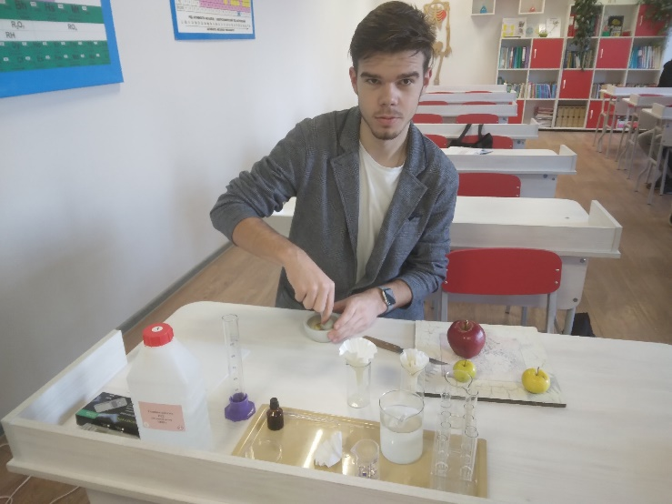
Рисунок 3 - Подготовка образцов яблок к титрованию

Таблица 3 - Результаты исследования
Дата проведения исследования | Количество витамина С в яблоках с приусадебного участка (на 100 г)  Сорт «Северный Синап» | Количество витамина С в яблоках промышленного производства  (на 100г)  Сорт «Ред Чиф»
08.11.2023 | 23 мг | 20 мг
22.11.2023 | 15 мг | 19 мг
04.12.2023 | 13 мг | 18 мг
18.12.2023 | 10 мг | 20 мг
15.01.2024 | 10 мг | 19 мг

Рисунок 4 - Изменение количетсва витамина С в яблоках

Вывод: Количество витамина С в охлажденных яблоках с приусадебного участка уже через 1 месяц хранения уменьшается вдвое, по сравнению с начальным количеством, а содержание витамина С в яблоках промышленного производства практически не изменяется с учётом погрешности.

Заключение
На основании данных, полученных в ходе исследования, можно сделать вывод, что витамин С в яблоках промышленного производства сохраняется в большем количестве, чем в яблоках с приусадебного участка.
Проводя эксперименты и сравнивая содержание витамина С в яблоках с приусадебного участка с яблоками промышленного производства в процессе хранения, выдвинутая гипотеза не подтвердилась.
Таким образом, для сохранения витамина С, яблоки с приусадебного участка нецелесообразно хранить в домашних условиях до нового урожая.
Данное исследование будет продолжено в двух направлениях:
- расширение количества зимних сортов яблок и увеличение времени проведения исследования (до следующего урожая в 2025 году);
- исследование содержания витамина С в домашних заготовках из яблок с приусадебного участка для изыскания лучшего способа сохранения этого витамина.

Список литературы
- Коденцова В.М. Витамины/ В.М. Коденцова. -М.: ООО «Издательство «Медицинское информационное агентство», 2015. — 408 с.: ил. + вкл. 12 с
- Коренман Я.И. Практикум по аналитической химии: анализ пищевых продуктов. Хроматографические методы анализа/ Я.И. Коренман. – М.: КолосС, 2005.
- Солодова В. И. Определение витамина C в овощах и фруктах / Солодова В. И., Волкова Л. А., Волков В. Н. -Химия в школе. – 2002. - №6.
- Тутельян В.А. Витамины: 99 вопросов и ответов/ В.А. Тутельян. - М.- 2000.- 47 с.
- Сайт Управления Федеральной службы по надзору в сфере защиты прав потребителей и благополучия человека по Тульской области:https://71.rospotrebnadzor.ru/content/590/89338/#:~:text=Витамины%20способствуют%20нормальному%20росту%20клеток,организм%20человека%20многих%20лекарственных%20препаратов
- Сайт ФГБУН «ФИЦ питания, биотехнологии и безопасности пищи»: https://ion.ru/
- Сайт Всероссийского научно-исследовательского института селекции плодовых культур: https://vniispk.ru/

